POLITECHNIKA ŚWIĘTOKRZYSKA
Wydział Elektrotechniki, Automatyki i Informatyki
Kierunek:  Informatyka | Projekt:  Symulacja komputerowa
Grupa:  2ID21A | Temat projektu:  Symulacja restauracji z kelnerami
Członkowie zespołu:
Daniel Cieślak
e-mail: s092691@student.tu.kielce.pl

SPIS TREŚCI
1. WPROWADZENIE …....……………………………………………………................ 3
2. OPIS PROBLEMU …....………………………......………………….......................... 4
3. PRZYKŁADY ZASTOSOWAŃ ….......................................................................... 5
3.1. Optymalizacja zarządzania personelem .……................................................. 5
3.2 Zarządzanie przepływem gości ..........……...................................................... 5
3.3. Zarządzanie czasem oczekiwania na jedzenie ...........................................… 5
3.4. Optymalizacja kosztów ...........................……..............................................… 5
4. PRZYKŁADY SYMULATORÓW RESTAURACJI …............................................ 5
4.1. Restaurant Empire .…….................................................................................. 5
4.2 Chef: A Restaurant Tycoon Game ..........……................................................. 5
3.3. Cooking Simulator .......................................................................................… 5
5. PRZYKŁADY PROGRAMÓW DO SYMULACJI …............................................... 6
6. PODSUMOWANIE …....………………………......…………………......................... 9
LITERATURA .………………..….…......…................................................................ 10

1. WPROWADZENIE
Symulacja komputerowa stanowi technikę umożliwiającą odwzorowanie rzeczywistego systemu za pomocą modelu komputerowego, co pozwala na analizę jego zachowań w różnych scenariuszach. Jednym z przykładów zastosowań symulacji komputerowej jest modelowanie procesów zachodzących w restauracji. Tego typu symulacje obejmują zarządzanie personelem, organizację przestrzeni oraz efektywność obsługi klientów. Dzięki symulacjom możliwe jest przewidywanie wydajności systemu, optymalizacja procesów oraz testowanie różnych scenariuszy w sposób, który byłby niemożliwy do wykonania w rzeczywistych warunkach.
W niniejszym referacie przeprowadzono analizę symulacji komputerowej w kontekście restauracji z kelnerami. Omówiono zarówno teoretyczne aspekty tego zagadnienia, jak i przykłady istniejących rozwiązań bazujących na symulacjach.

2. OPIS PROBLEMU
Modelowanie restauracji z kelnerami stanowi złożony problem wymagający uwzględnienia wielu zmiennych oraz zależności. Restauracja to system składający się z wielu komponentów: kelnerów, kuchni, systemu zamówień, klientów, sali restauracyjnej oraz zaplecza logistycznego. W procesie obsługi gości biorą udział różne elementy: czas oczekiwania na stolik, czas oczekiwania na jedzenie, wydajność kelnerów i kuchni, liczba klientów oraz ich zadowolenie. Celem symulacji komputerowej w tym kontekście jest optymalizacja tych procesów przez testowanie różnych scenariuszy i strategii, które pozwolą na uzyskanie jak najlepszej efektywności.
Symulacja pozwala na modelowanie zarówno systemu jako całości, jak i poszczególnych elementów wchodzących w skład restauracji, takich jak czas obsługi kelnerów, czas przygotowania posiłków w kuchni, interakcje między kelnerami a klientami oraz przepływ informacji w systemie zamówień. Dzięki temu możliwe jest zidentyfikowanie wąskich gardeł i wprowadzenie usprawnień w funkcjonowaniu restauracji.

3. PRZYKŁADY ZASTOSOWAŃ
3.1. Optymalizacja zarządzania personelem
Symulacje komputerowe wykorzystywane są do analizy wydajności kelnerów w różnych warunkach. Na przykład, symulacja może pomóc określić, jak zmiana liczby kelnerów wpływa na czas oczekiwania gości oraz ich zadowolenie. Badanie to pozwala na wyznaczenie optymalnej liczby pracowników w zależności od pory dnia, dni tygodnia czy sezonowości.
3.2. Zarządzanie przepływem gości
Symulacja może być użyta do modelowania przepływu gości w restauracji. Przeprowadzona analiza umożliwia określenie, jak zmiana układu stołów lub reorganizacja sali wpływa na czas oczekiwania na stolik oraz ogólne zadowolenie klientów. Istniejące systemy symulacyjne pozwalają na modelowanie różnych scenariuszy, w tym optymalizację przestrzeni w restauracji w celu maksymalizacji liczby gości oraz minimalizacji czasu oczekiwania.
3.3. Zarządzanie czasem oczekiwania na jedzenie
Symulacje obejmują także procesy związane z przygotowaniem posiłków, od momentu przyjęcia zamówienia do momentu podania jedzenia. Dzięki symulacjom przewidywane są zmiany w organizacji pracy kuchni oraz liczbie pracowników, co wpływa na czas oczekiwania na jedzenie oraz jakość obsługi.
3.4. Optymalizacja kosztów
Symulacje umożliwiają również przeprowadzenie analizy kosztów operacyjnych restauracji, w tym kosztów zatrudnienia personelu, surowców oraz kosztów związanych z wydajnością kuchni i obsługi. Na podstawie wyników symulacji restauracja może wypracować strategie, które pozwolą na minimalizację kosztów przy zachowaniu wysokiej jakości obsługi.

4. PRZYKŁADY SYMULATORÓW RESTAURACJI
4.1. Restaurant Empire
Restaurant Empire, wydana w 2003 roku przez studio Enlight, jest jednym z ciekawszych przykładów symulacji komputerowej, której głównym celem jest odwzorowanie procesów zarządzania restauracją. Choć gra jest znana również z trybów typowo rozrywkowych, jej wartość z punktu widzenia symulacji leży w szczegółowym modelowaniu operacji restauracyjnych i decyzji zarządczych.
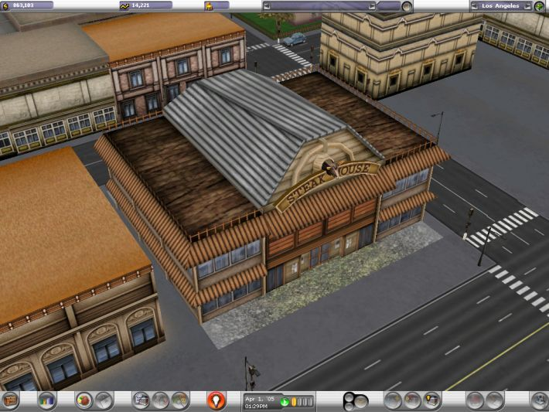
Rysunek 4.1. Zrzut ekranu z gry Restaurant Empire [4]
Aspekty symulacyjne:
- Zarządzanie personelem
W Restaurant Empire każdy pracownik restauracji – kelnerzy, kucharze, pomocnicy kuchni – posiada indywidualne umiejętności, które wpływają na jakość wykonywanej pracy. Kucharze mają specjalizacje w określonych typach potraw (przystawki, dania główne, zupy) oraz w kuchniach narodowych (francuska, włoska, amerykańska). System pozwala na przypisywanie konkretnych pracowników do konkretnych zadań, co umożliwia obserwowanie efektów ich rozwoju zawodowego i optymalizowanie przydziału zadań.
- Modelowanie przepływu pracy w restauracji
Symulacja uwzględnia fizyczną organizację restauracji: ustawienie stołów, rozmieszczenie kuchni, sprzętu oraz linii serwisowych. Efektywność pracy zależy od rozmieszczenia elementów i sposobu poruszania się personelu. Gracz musi obserwować przepływ pracy i wprowadzać zmiany, aby zminimalizować wąskie gardła i opóźnienia w obsłudze klientów.
- System zamówień i menu
Gra pozwala na modyfikowanie menu poprzez dobór składników i jakości potraw, co wpływa zarówno na koszty, jak i na zadowolenie klientów. Symulowane są procesy uczenia się kucharzy – im częściej przygotowują daną potrawę, tym szybciej rośnie ich biegłość w danej kategorii, co poprawia jakość serwowanych posiłków. Daje to graczowi możliwość eksperymentowania z optymalizacją menu i przypisaniem odpowiednich pracowników do konkretnych potraw.
- Zarządzanie komfortem i prestiżem restauracji
Oprócz samego jedzenia, symulacja obejmuje aspekty wizualne i komfort obsługi – wystrój, umeblowanie, oświetlenie, wygląd zewnętrzny restauracji. Wszystkie te elementy mają wpływ na satysfakcję klientów i ocenę restauracji, co pozwala na analizę złożonych zależności między doświadczeniem gości a efektywnością biznesu.
- Decyzje strategiczne i operacyjne
Gra wymusza podejmowanie decyzji strategicznych dotyczących ekspansji restauracji w różnych miastach, uczestnictwa w konkursach kulinarnych, zakupu składników wysokiej jakości oraz zatrudniania i szkolenia personelu. Te decyzje są odwzorowaniem realnych problemów menedżerów restauracji, którzy muszą balansować koszty, jakość usług i rozwój firmy.
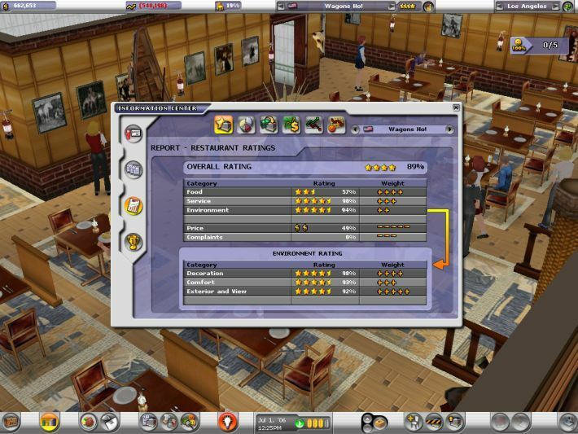
Rysunek 4.2. Zrzut ekranu z gry Restaurant Empire [4]

4.2. Chef: A Restaurant Tycoon Game
Chef: A Restaurant Tycoon Game to gra, która stawia gracza w roli właściciela restauracji, umożliwiając pełne zarządzanie zarówno personelem, jak i menu, a także projektowaniem wnętrza i strategią biznesową. Choć jest to produkcja indie, z wyraźnym naciskiem na rozrywkę, jej mechaniki oferują interesujący materiał do analizy pod kątem symulacyjnym.
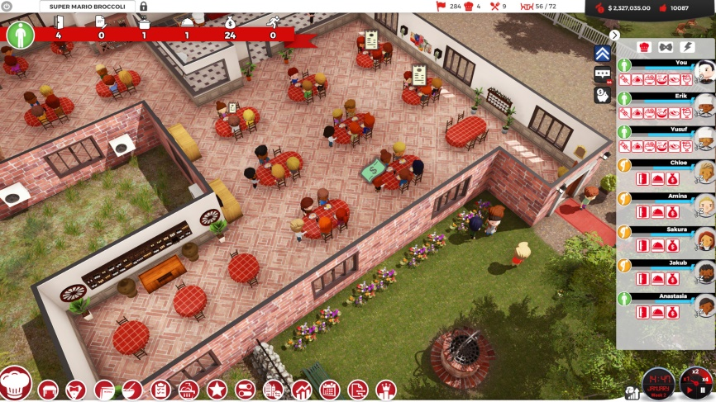
Rysunek 4.3. Zrzut ekranu z gry Chef: A Restaurant Tycoon Game [5]
Aspekty symulacyjne:
- Zarządzanie personelem i rozwój kompetencji
Gra pozwala tworzyć własnego awatara szefa kuchni i rozwijać jego umiejętności w sześciu drzewkach kompetencji, obejmujących ponad 100 zdolności. Personel restauracji, w tym kucharze i kelnerzy, można zatrudniać, szkolić i optymalizować ich zadania. To pozwala symulować wpływ doświadczenia i umiejętności personelu na jakość usług oraz efektywność pracy w kuchni i na sali.
- Organizacja przestrzeni restauracyjnej
W Chef kluczową rolę odgrywa projektowanie układu lokalu. Można modyfikować podłogi, ściany i dekoracje, ustawiać sprzęt kuchenny i umeblowanie. Z punktu widzenia symulacji komputerowej, modelowanie przestrzeni pozwala badać, jak różne układy wpływają na przepływ pracy personelu i szybkość obsługi klientów, co jest istotnym elementem optymalizacji procesów operacyjnych.
- Symulacja procesów kulinarnych
Gra oferuje rozbudowany edytor przepisów, w którym można tworzyć dania, dobierać składniki i eksperymentować z ich jakością. System oceny potraw uwzględnia smak, aromat i preferencje klientów. Symulacja pozwala obserwować zależności między doborem składników a satysfakcją gości i zyskami restauracji, co odwzorowuje rzeczywiste wyzwania związane z planowaniem menu i kosztami produkcji.
- Segmentacja klientów i reakcje rynku
Chef wprowadza pojęcie różnych klas społecznych klientów („Cheapskate”, „Gourmet” itp.), które mają odmienne preferencje co do menu i wystroju restauracji. W symulacyjnym ujęciu oznacza to modelowanie zachowań konsumenckich, gdzie decyzje właściciela restauracji (np. wprowadzenie nowych potraw lub zmiana wystroju) wpływają na popularność lokalu i przychody.
- Zarządzanie finansami i ryzykiem
Gra symuluje również aspekty ekonomiczne prowadzenia restauracji: balansowanie kosztów zatrudnienia i składników z przychodami, możliwość bankructwa w przypadku złego zarządzania oraz zdobywanie punktów popularności, które pozwalają rozwijać imperium gastronomiczne. To odwzorowuje rzeczywiste decyzje strategiczne menedżerów restauracji, gdzie zyski, inwestycje i ryzyko są ze sobą ściśle powiązane.
- Feedback i iteracja
Gra oferuje system opinii klientów, który przypomina mechanizm TripAdvisor – oceny potraw i restauracji wpływają na reputację i przychody. Symulacyjnie pozwala to na testowanie różnych decyzji operacyjnych i obserwowanie ich efektów w czasie rzeczywistym, co jest istotne w badaniu dynamiki reakcji rynku i preferencji konsumentów.
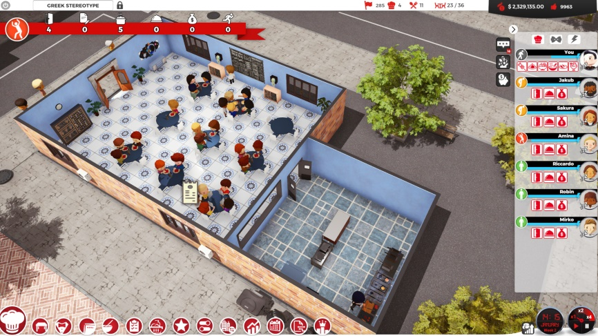
Rysunek 4.4. Zrzut ekranu z gry Chef: A Restaurant Tycoon Game [5]
4.3. Cooking Simulator
Cooking Simulator to gra, która skupia się w największym stopniu na odwzorowaniu rzeczywistych procesów kulinarnych w profesjonalnej kuchni. W przeciwieństwie do typowych gier typu „tycoon” czy zarządzania restauracją, w Cooking Simulator głównym elementem symulacji jest fizyka, dokładność i logika przygotowywania potraw, co czyni ją wyjątkowym narzędziem do analizy procesów kuchennych w kontekście symulacyjnym.
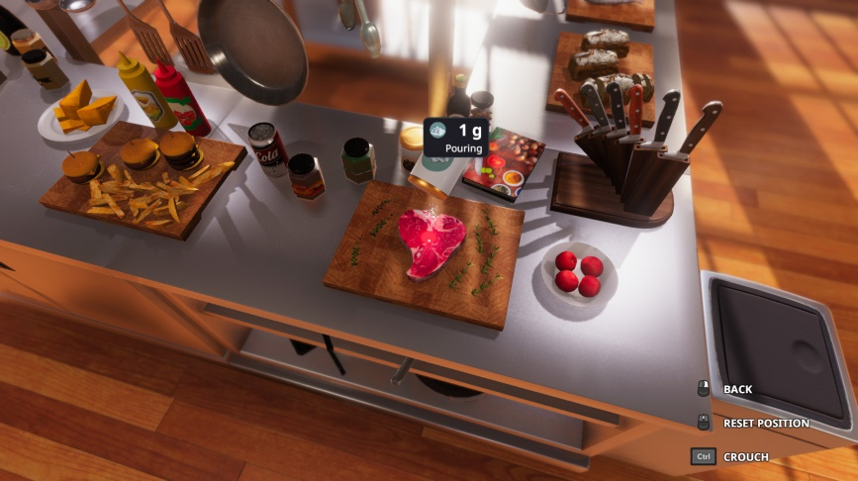
Rysunek 4.5. Zrzut ekranu z gry Cooking Simulator [6]
Aspekty symulacyjne
- Symulacja procesów kulinarnych
Każdy ruch w grze – krojenie, mieszanie, podgrzewanie, studzenie czy przenoszenie składników – podlega prawom fizyki. Mechanika gotowania uwzględnia temperaturę, czas przygotowania i precyzję, co odwzorowuje rzeczywiste zależności między techniką kulinarną a jakością potrawy. W trybie kariery gracz musi przestrzegać przepisów, dopasowywać składniki, kontrolować czas obróbki i temperaturę, aby uzyskać wysoką ocenę swoich dań.
- Interaktywne narzędzia i kuchnia
Gra oddaje do dyspozycji pełen zestaw profesjonalnych przyrządów kuchennych: piekarniki, grille, palniki, garnki, patelnie, blendery, miksery, noże i talerze. Każdy element jest interaktywny, co pozwala na symulację przepływu pracy w kuchni i badanie efektywności operacyjnej przy różnym rozmieszczeniu sprzętu.
- Składniki i ich reakcje
W grze dostępnych jest ponad 140 składników, które reagują realistycznie na procesy gotowania, takie jak podgrzewanie, mieszanie, krojenie czy przypalanie. System ten pozwala obserwować, jak różne kombinacje składników i techniki przygotowania wpływają na końcowy rezultat, co jest przykładem symulacji chemicznych i fizycznych aspektów gotowania.
- Tryb kariery – symulacja zarządzania kuchnią
W trybie kariery gracz prowadzi restaurację, przyjmując zamówienia od klientów i wykonując je zgodnie z określonymi kryteriami jakościowymi: smak, prezentacja i czas przygotowania. Mechanika pozwala analizować wydajność pracy kuchni, optymalizację kolejności działań oraz zarządzanie czasem w kontekście ograniczeń operacyjnych.
- Tryb piaskownicy – eksperymenty i nauka procesów
Tryb piaskownicy pozwala w pełni eksperymentować z kuchnią, składnikami i sprzętem, bez ograniczeń czasowych i ekonomicznych. Dzięki temu gracz może testować nowe techniki, obserwować fizyczne reakcje składników, tworzyć własne procesy produkcyjne i badać konsekwencje chaosu w kuchni. Z punktu widzenia symulacji komputerowej daje to możliwość eksperymentowania z procesami bez ryzyka ekonomicznego.
- Mechanika postępów i umiejętności
Gra oferuje system dodatków i umiejętności, które poprawiają precyzję, stabilność i szybkość pracy w kuchni. Symulacja umożliwia badanie wpływu kompetencji pracowników (czyli samego gracza w roli szefa kuchni) na wydajność procesów kulinarnych i jakość serwowanych potraw.
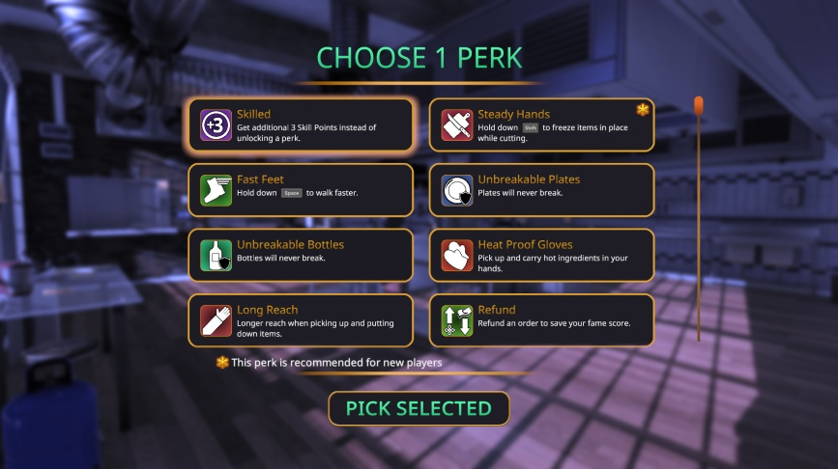
Rysunek 4.5. Zrzut ekranu z gry Cooking Simulator [6]

5. PRZYKŁADY PROGRAMÓW DO SYMULACJI
Istnieje wiele narzędzi wykorzystywanych do symulacji komputerowych w kontekście restauracji. Przykładami takich systemów są:
- Arena Simulation Software – jedno z najczęściej wykorzystywanych narzędzi do symulacji procesów biznesowych, w tym procesów związanych z obsługą klientów w restauracjach. Dzięki temu narzędziu możliwe jest modelowanie przepływu gości, czasu obsługi, czasu oczekiwania na jedzenie oraz innych zmiennych, które mają wpływ na wydajność restauracji.
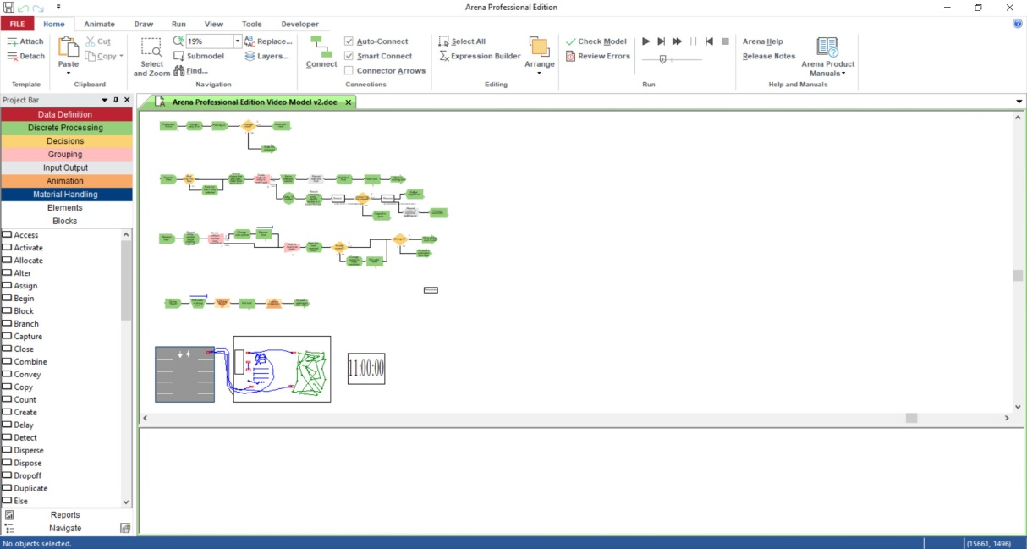
Rysunek 4.1. Zrzut ekranu z programu Arena Simulation Software [8]
- Simio – narzędzie do symulacji, które pozwala na modelowanie bardziej zaawansowanych systemów, w tym systemów logistycznych i produkcyjnych w restauracjach. Używane jest do analizy przepływu osób i surowców w kuchni oraz optymalizacji liczby pracowników w różnych obszarach restauracji.
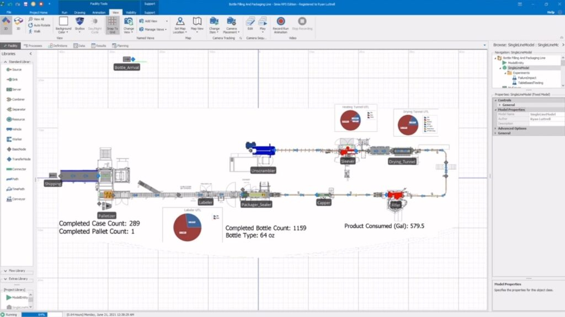
Rysunek 4.2. Zrzut ekranu z programu Simio [10]
- AnyLogic – narzędzie do symulacji oparte na teorii agentów, które może być wykorzystywane do modelowania złożonych systemów w restauracjach, takich jak interakcje między kelnerami a klientami, przepływ zamówień w kuchni czy organizacja przestrzeni restauracyjnej.
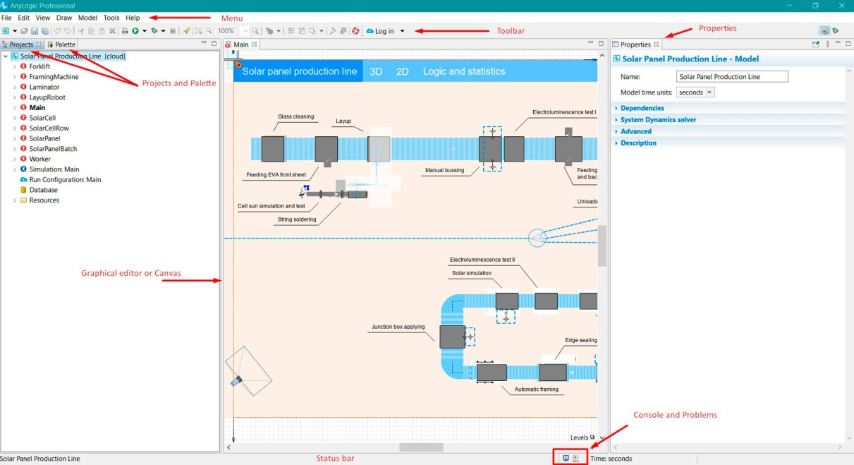
Rysunek 4.3. Zrzut ekranu z programu AnyLogic [12]
- FlexSim – narzędzie wykorzystywane do analizy procesów związanych z zarządzaniem restauracjami, w tym symulacji procesów kuchennych, obsługi klientów i logistyki. Dzięki swojej elastyczności i zaawansowanym funkcjom pozwala na tworzenie szczegółowych modeli, które uwzględniają różnorodne aspekty działania restauracji.
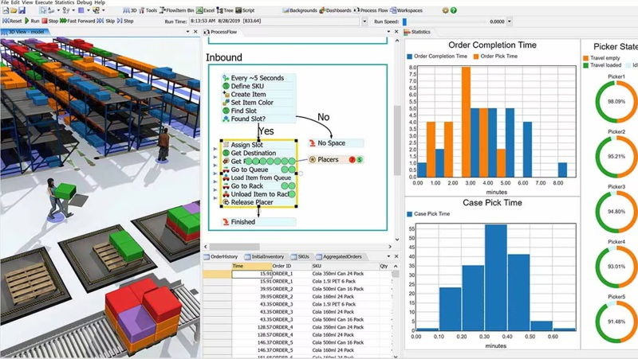
Rysunek 4.4. Zrzut ekranu z programu FlexSim [14]

6. PODSUMOWANIE
Symulacje komputerowe w kontekście restauracji z kelnerami stanowią istotne narzędzie w analizie i optymalizacji procesów zachodzących w tym typie działalności. Dzięki symulacjom możliwe jest przewidywanie wydajności systemu w różnych warunkach, testowanie różnych scenariuszy oraz optymalizacja zasobów, takich jak liczba kelnerów czy organizacja przestrzeni. Istniejące oprogramowanie, takie jak Arena, Simio, AnyLogic czy FlexSim, pozwala na tworzenie zaawansowanych modeli, które wspierają podejmowanie decyzji operacyjnych. Zastosowanie symulacji komputerowej w restauracjach prowadzi do poprawy jakości obsługi, skrócenia czasu oczekiwania na jedzenie i stolik, a także optymalizacji kosztów, co ma kluczowe znaczenie w kontekście konkurencyjności branży gastronomicznej.

LITERATURA
- Law, A. M., & Kelton, W. D. (2015). Simulation Modeling and Analysis. Stany Zjednoczone: McGraw-Hill Education.
- Banks, J., Carson, J. S., Nelson, B. L., & Nicol, D. M. (2005). Discrete-Event System Simulation. Stany Zjednoczone: Prentice Hall.
- Jablonski, J., & Zieliński, P. (2017). Symulacja procesów logistycznych i produkcyjnych w systemach informacyjnych. Warszawa: Wydawnictwo Naukowe PWN.
- Restaurant Empire. [Online]. Dostęp w internecie: https://www.gog.com/pl/game/restaurant_empire, dostęp: 01.05.2026.
- Chef: A Restaurant Tycoon Game. [Online]. Dostęp w internecie: https://store.steampowered.com/app/886900/Chef_A_Restaurant_Tycoon_Game/, dostęp: 01.05.2026.
- Cooking Simulator. [Online]. Dostęp w internecie: https://store.steampowered.com/app/641320/Cooking_Simulator/, dostęp: 01.05.2026.
- Arena (software). [Online]. Dostęp w internecie: https://en.wikipedia.org/wiki/Arena_(software), dostęp: 01.05.2026.
- Arena Simulation Software - Buying Options. [Online]. Dostęp w internecie: https://www.rockwellautomation.com/en-gb/products/software/arena-simulation/buying-options.html, dostęp: 01.05.2026.
- Simio Simulation Software. [Online]. Dostęp w internecie: https://www.simio.com/, dostęp: 01.05.2026.
- Simio - Download a Free Trial Version. [Online]. Dostęp w internecie: https://www.simplan.de/en/software/simio-download-a-free-trial-version/, dostęp: 01.05.2026.
- AnyLogic. [Online]. Dostęp w internecie: https://pl.wikipedia.org/wiki/Anylogic, dostęp: 01.05.2026.
- A Beginner’s Guide to AnyLogic Model Errors. [Online]. Dostęp w internecie: https://www.anylogic.com/blog/a-beginner-s-guide-to-anylogic-model-errors/, dostęp: 01.05.2026.
- FlexSim. [Online]. Dostęp w internecie: https://en.wikipedia.org/wiki/FlexSim, dostęp: 01.05.2026.
- FlexSim - New Annual Single User. [Online]. Dostęp w internecie: https://x-cad.pl/produkt/9482/flexsim-new-annual-single-user, dostęp: 01.05.2026.

